МИНОБРНАУКИ РОССИИ
Федеральное государственное бюджетное образовательное учреждение высшего образования
МИРЭА — Российский технологический университет
РТУ МИРЭА
Институт информационных технологий
Кафедра инструментального и прикладного
программного обеспечения

Практическая работа 7
Диаграмма состояний
по дисциплине «Проектирование информационных систем»
Тема Образовательный ИТ-хаб

Выполнил студент группы ИНБО-12-23
Полиэктов М. А.
Принял
Рачков А. В.
Дата сдачи __________________
Оценка _____________________

Москва 2026

Введение
Информационная система «Образовательный ИТ-хаб» предназначена для организации обучения ИТ-дисциплинам: выбора курса, зачисления в группу, предоставления материалов, проверки заданий и выдачи сертификатов.
Цель работы — описать допустимые состояния выполнения задания слушателем и условия переходов между ними.
Задание — выбрать объект с содержательным жизненным циклом, построить UML-диаграмму состояний, определить события, охранные условия и действия; согласовать модель с хранением версий и рецензий.

Объект и состояния
Объект моделирования — выполнение одного задания в рамках одного зачисления слушателя. Его идентичность задаётся парой assignment_id–enrollment_id. Объект охватывает последовательность версий SUBMISSION, поэтому повторная сдача не означает перезапись той же версии.
Текущее состояние объекта определяется последней версией работы, если принятая версия ещё отсутствует. При принятии выполнение завершается. Старые версии сохраняют собственные состояния и рецензии. Это различие позволяет показать цикл доработки без потери истории.
Таблица 1 — Состояния объекта
Состояние | Код версии | Смысл
Черновик | draft | Слушатель готовит отправку; версия может ещё не иметь файла и времени сдачи.
Отправлена | submitted | Файл зафиксирован; версия доступна наставнику, изменение файла запрещено.
На проверке | reviewing | Назначенный наставник взял версию на проверку.
На доработке | revision | Сохранены балл и замечания; ожидается новая попытка.
Принята | accepted | Результат удовлетворяет критериям, задание зачтено.
Закрыта без зачёта | closed | Дальнейшая сдача запрещена из-за срока или исчерпания попыток.

Событие инициирует переход, охранное условие разрешает его, действие выполняется в ходе перехода. На диаграмме подпись имеет вид «событие [условие] / действие». Начальная вершина обозначает создание выполнения задания, конечная — прекращение его дальнейших переходов.

Диаграмма состояний
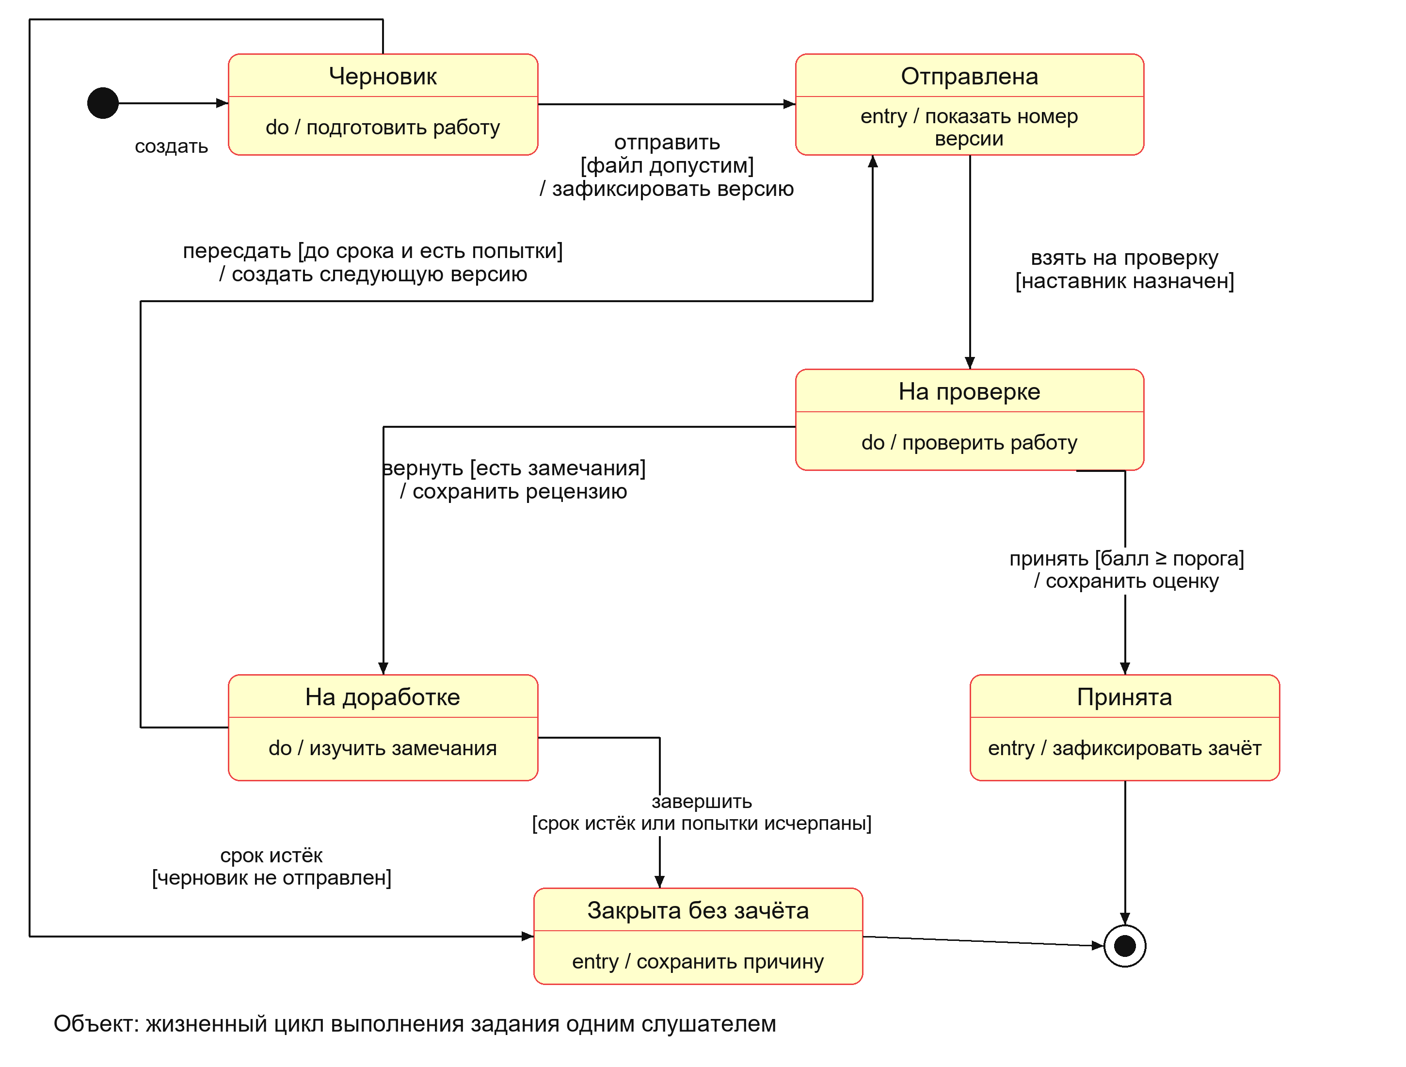
Рисунок 1 — Жизненный цикл выполнения задания слушателем
Основная ветвь: черновик → отправлена → на проверке → принята. Ветвь доработки создаёт новую версию и возвращается к отправке. Возврат на доработку последней допустимой попытки приводит к закрытию без зачёта.

Таблица переходов
Таблица 2 — События условия и действия
Переход | Событие и условие | Действие
Начало → Черновик | Создать выполнение [есть активное зачисление] | Создать черновик первой версии.
Черновик → Отправлена | Отправить [разрешена сдача и файл допустим] | Присвоить submitted, записать файл и время.
Отправлена → На проверке | Взять на проверку [наставник назначен группе] | Атомарно установить reviewing.
На проверке → На доработке | Вернуть [балл допустим, есть замечание] | Записать REVIEW и revision одной транзакцией.
На проверке → Принята | Принять [балл ≥ pass_score и ≤ max_score] | Записать рецензию и accepted, пересчитать прогресс.
На доработке → Отправлена | Пересдать [до срока, попытки остались, файл допустим] | Создать версию n+1; сохранить прошлую версию и её рецензию.
На доработке → Закрыта без зачёта | Завершить [срок истёк или попытки исчерпаны] | Закрыть выполнение; вернуть причину слушателю.
Принята → Конец | Завершение успешной обработки | Зафиксировать зачёт задания.
Закрыта без зачёта → Конец | Завершение обработки | Сохранить незачтённый итог.

Число попыток учитывает отправленные версии, а не сохранения черновика. Если max_attempts = 3, после возврата третьей отправленной версии новая сдача запрещена. Закрытие после возврата может выполняться автоматически; логически оно следует за сохранением рецензии.

Дополнительные правила переходов
Истечение срока у черновика приводит к closed. Истечение срока у уже отправленной или проверяемой версии не отменяет своевременную сдачу: наставник завершает проверку. Если после срока версия возвращена, она закрывается без возможности пересдать. Продление срока является изменением due_at координатором и не выполняется неявно.
Неверный формат файла, балл вне диапазона и действия чужого пользователя не изменяют состояние. При потере соединения после отправки клиент получает текущий номер версии, а не создаёт повторную попытку. Повторное сохранение рецензии отклоняется ограничением уникальности.
При прерывании проверки техническим сбоем версия остаётся reviewing; назначенный наставник продолжает работу. Возврат reviewing → submitted для административного снятия блокировки допускается только как служебное действие с записью в журнал. Основная диаграмма отображает учебные переходы, а эти исключения уточняют техническое восстановление.
Таблица 3 — Соответствие процессам и данным
Переход или действие | Функция IDEF0 и данные
Создание и отправка версии | A32; новая запись SUBMISSION.
Взять на проверку | A33; DFD-процесс 2; изменение состояния D1.
Принятие или доработка | A33; DFD-процесс 3; запись REVIEW и состояния SUBMISSION.
Пересчёт прогресса | A34; агрегация accepted по обязательным заданиям.
Завершение курса | A4; проверка всех заданий, completed и CERTIFICATE.

Проверка сценариев и вывод
Успешная сдача: draft → submitted → reviewing → accepted → конец. Доработка: submitted → reviewing → revision; создаётся следующая версия submitted, затем reviewing → accepted. Неудача на последней попытке: reviewing → revision → closed → конец.
Все состояния основной диаграммы достижимы; успешное принятие и закрытие имеют определённый итог. Запрещены переходы из accepted обратно к редактированию и выдача сертификата при незачтённом обязательном задании. Модель согласована с хранением неизменяемых отправленных версий и отдельной рецензии для каждой попытки.
Источники: Лобанов А. А., Лобанова Ю. С., Абраш Е. Н., Братусь Н. В. Проектирование информационных систем / под ред. А. А. Лобанова. 2-е изд. Киров: МЦИТО, 2023. С. 78–81. Материалы проекта «Образовательный ИТ-хаб»: практические работы 4–6.

